

**2020年春季学期  
计算机学院《软件构造》课程**

**Lab 2实验报告**

|  |  |
| --- | --- |
| 姓名 | 郭茁宁 |
| 学号 | 1183710109 |
| 班号 | 1837101 |
| 电子邮件 | gzn00417@foxmail.com |
| 手机号码 | 13905082373 |

# 目录

[0 目录 2](#_Toc35606337)

[1 实验目标概述 1](#_Toc35606338)

[2 实验环境配置 2](#_Toc35606339)

[3 实验过程 3](#_Toc35606340)

[3.1 Poetic Walks 3](#_Toc35606341)

[3.1.1 Get the code and prepare Git repository 3](#_Toc35606342)

[3.1.2 Problem 1: Test Graph <String> 3](#_Toc35606343)

[3.1.3 Problem 2: Implement Graph <String> 3](#_Toc35606344)

[3.1.3.1 Implement ConcreteEdgesGraph 4](#_Toc35606345)

[3.1.3.2 Implement ConcreteVerticesGraph 5](#_Toc35606346)

[3.1.4 Problem 3: Implement generic Graph<L> 6](#_Toc35606347)

[3.1.4.1 Make the implementations generic 6](#_Toc35606348)

[3.1.4.2 Implement Graph.empty() 6](#_Toc35606349)

[3.1.5 Problem 4: Poetic walks 6](#_Toc35606350)

[3.1.5.1 Test GraphPoet 6](#_Toc35606351)

[3.1.5.2 Implement GraphPoet 6](#_Toc35606352)

[3.1.5.3 Graph poetry slam 6](#_Toc35606353)

[3.1.6 Before you’re done 6](#_Toc35606354)

[3.2 Re-implement the Social Network in Lab1 6](#_Toc35606355)

[3.2.1 FriendshipGraph类 6](#_Toc35606356)

[3.2.2 Person类 7](#_Toc35606357)

[3.2.3 客户端main() 7](#_Toc35606358)

[3.2.4 测试用例 7](#_Toc35606359)

[3.2.5 提交至Git仓库 7](#_Toc35606360)

[3.3 Playing Chess 7](#_Toc35606361)

[3.3.1 ADT设计/实现方案 7](#_Toc35606362)

[3.3.2 主程序MyChessAndGoGame设计/实现方案 7](#_Toc35606363)

[3.3.3 ADT和主程序的测试方案 7](#_Toc35606364)

[4 实验进度记录 8](#_Toc35606365)

[5 实验过程中遇到的困难与解决途径 9](#_Toc35606366)

[6 实验过程中收获的经验、教训、感想 10](#_Toc35606367)

[6.1 实验过程中收获的经验和教训 10](#_Toc35606368)

[6.2 针对以下方面的感受 10](#_Toc35606369)

# 实验目标概述

本次实验训练抽象数据类型（ADT）的设计、规约、测试，并使用面向对象编程（OOP）技术实现ADT。具体来说：

* 针对给定的应用问题，从问题描述中识别所需的ADT；
* 设计ADT规约（pre-condition、post-condition）并评估规约的质量；
* 根据ADT的规约设计测试用例；
* ADT的泛型化；
* 根据规约设计ADT的多种不同的实现；针对每种实现，设计其表示（representation）、表示不变性（rep invariant）、抽象过程（abstraction function）
* 使用OOP实现ADT，并判定表示不变性是否违反、各实现是否存在表示泄露（rep exposure）；
* 测试ADT的实现并评估测试的覆盖度；
* 使用ADT及其实现，为应用问题开发程序；
* 在测试代码中，能够写出testing strategy并据此设计测试用例。

# 实验环境配置

## 安装EclEmma

依据<https://www.eclemma.org/installation.html>内容，从更新站点进行安装。

* 从Eclipse菜单中选择帮助 → 安装新软件；
* 在“安装”对话框中，在“ 工作日期”字段中输入http://update.eclemma.org/；

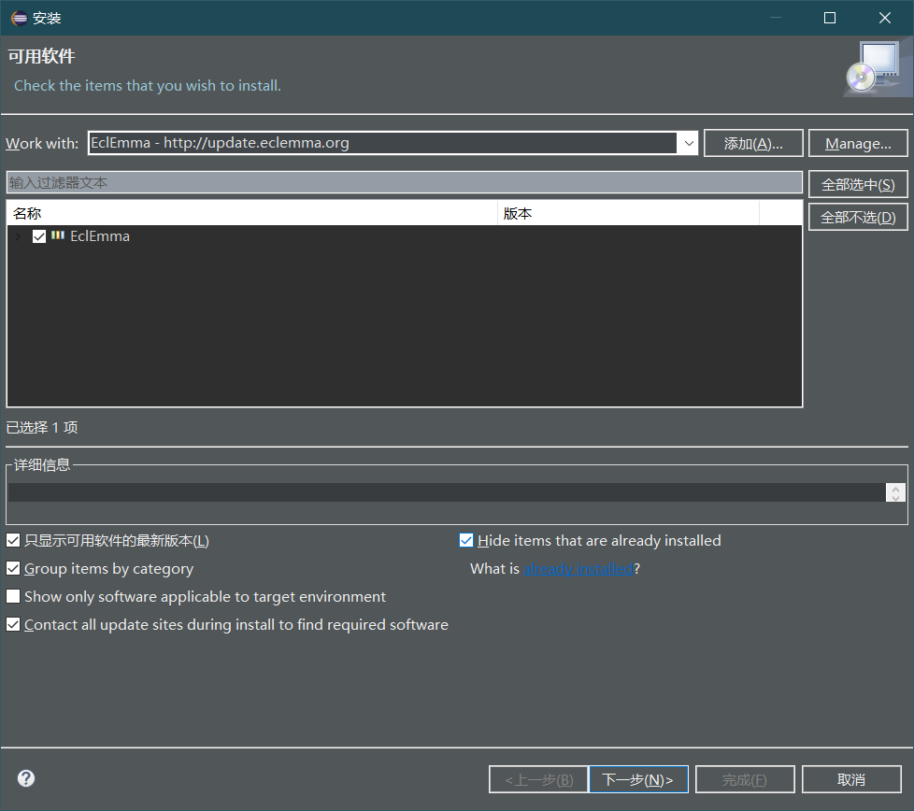

* 检查最新的EclEmma版本，然后按“下一步”；
* 重启eclipse，即可在java的透视图工具栏中找到coverage启动器，表示安装成功。
* 使用效果

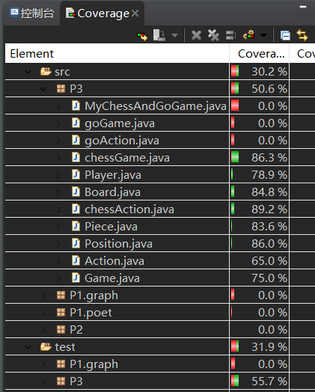

## GitHub Lab2仓库的URL地址

<https://github.com/ComputerScienceHIT/Lab2-1183710109>

# 实验过程

## Poetic Walks

该任务主要是实验一个图的模块，并基于此使用。

* 完善Graph接口类，并运用泛型的思想，将String拓展为泛型L类；
* 实现Graph类的方法：add、set、remove、vertices、sources、targets；
* 利用实现的Graph类，应用图的思想，实现GraphPoet类，如果输入的文本的两个单词之间存在桥接词，则插入该桥接词；若存在多个单一桥接词，则选取边权重较大者。

### Get the code and prepare Git repository

git clone https://github.com/rainywang/Spring2020\_HITCS\_SC\_Lab2.git

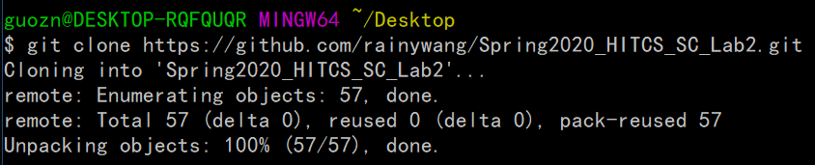

### Problem 1: Test Graph <String>

测试静态方法生成String类型的Graph。

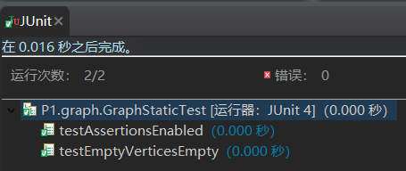

### Problem 2: Implement Graph <String>

该部分要求重写Graph里的方法，分别以点为基础的图和以边为基础的图。

#### Implement ConcreteEdgesGraph

Edge实现

Edge的功能主要为存储边的3个信息。此外，为了Graph实现方便，增加了判断两条边是否相等的方法。

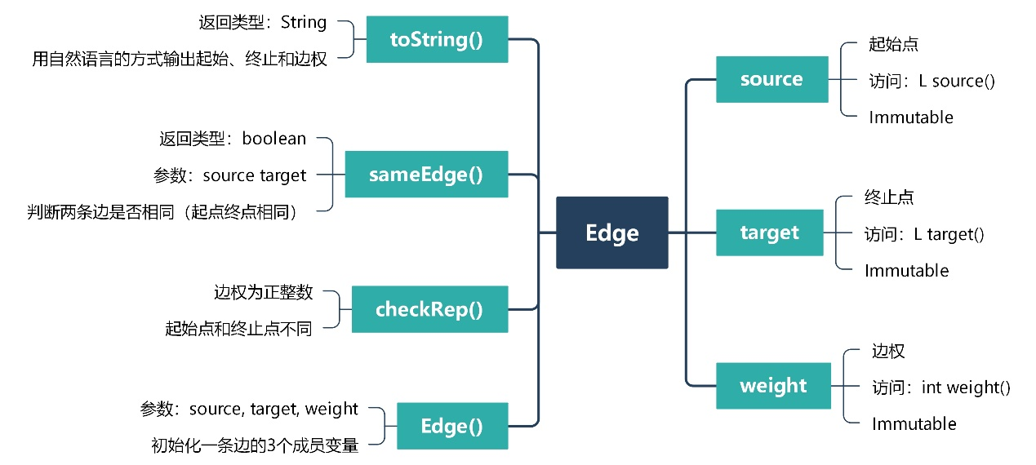

ConcreteEdgesGraph实现

该类以Edge为基础重写Graph<L>，用集合来存储点和边（Edge），每有Edge的增加就会影响到集合的更改，而点的删除也需要在集合中查询匹配。

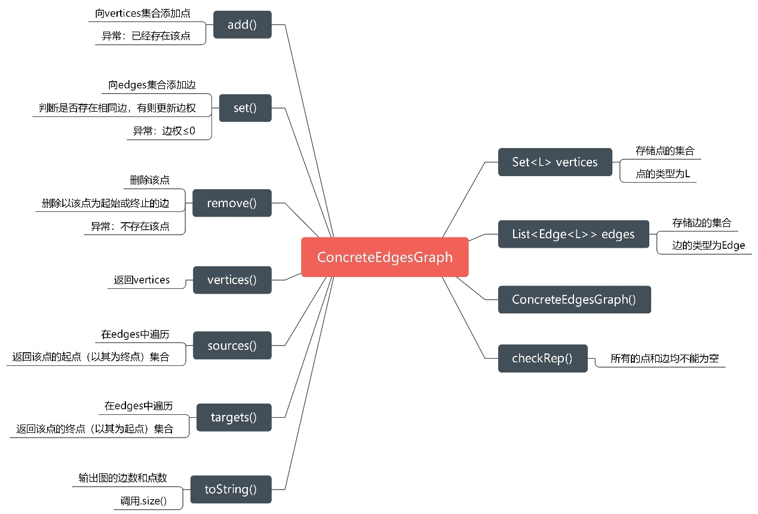

#### Implement ConcreteVerticesGraph

Vertex实现

Vertex是点的抽象类，包含3个信息：点的标识、指向该点的边、由该点引出的边。Vertex需要能访问这3个信息，以及增加/删除进边/出边。

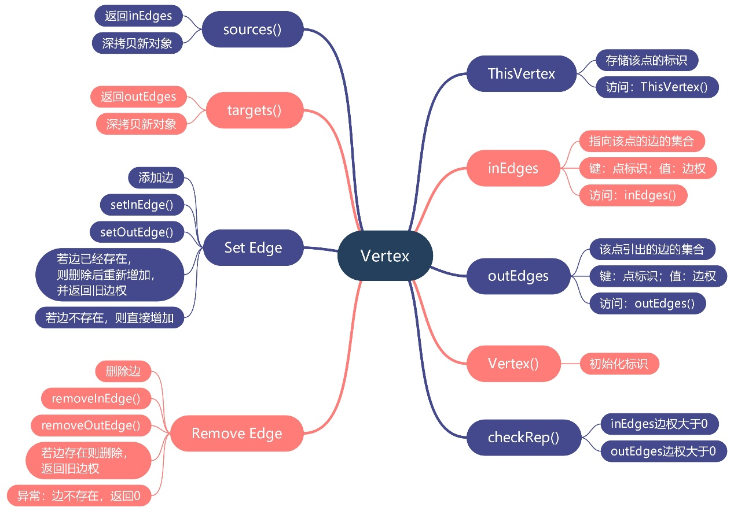

ConcreteVerticesGraph实现

ConcreteVerticesGraph是以点为基础的图，每个点通过唯一的标识进行区分，set和remove都依赖与Vertex类中的添加和删除操作，sources和targets也调用了Vertex类的方法。

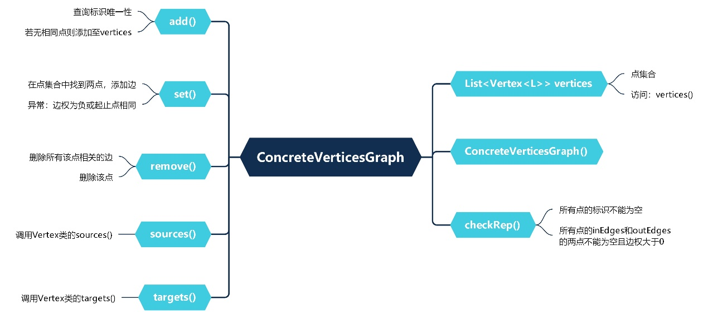

### Problem 3: Implement generic Graph<L>

#### Make the implementations generic

在程序中选择“重构”或选择“String”并选择更改所有匹配项（要注意toString），即可实现泛化类型。

#### Implement Graph.empty()

使Graph.empty()能返回一个新的空实例。代码如下：

    public static Graph<String> empty() {

        return new ConcreteEdgesGraph();

    }

### Problem 4: Poetic walks

问题简述：

给定一个语料库corpus，根据corpus中的文本生成一个单词图，然后给定一条语句输入，在图中搜索词之间的关系，自动补全语句中可能可以完善的部分。

图的构建规则是，在corpus中，对每一个不一样的单词看作一个顶点，相邻的单词之间，建立一条有向边，相邻单词对出现的次数，作为这条有向边的权值。在输入信息补全时，对相邻单词A和B做检查，如果存在一个单词C，在图中可以由前一个单词A通过这个单词C到达单词B，那么就在A和B之间补全C，补全的优先级按照权值越大者优先。

#### Test GraphPoet

在基于预设的测试用例基础上，增加等价类划分的多种情况。

等价类划分：两个单词之间不存在连接词，两个单词之间只有一个连接词，两个单词之间有多个连接词。

此外还要注意句末的句号，测试当一个句子最后一个词是“桥”的一端。

#### Implement GraphPoet

1. 表示不变量和检查不变量

该应用中的不变量是所有的点都不为空。

1. 构造函数

用文件输入单词，String.split()分割为数组，通过String.toLowerCase()小写化。

接下来构建图，相邻的单词加边。首先要在加边前通过Graph.add()加点，加边时要判断是否存在：由于Graph.set()能返回之前加的边的值，以此来判断是否存在，存在则在之前的值加一（之前的边的值保存为lastEdgeWeight）。

1. Poem(String input)

当相邻两个单词任意一个不在之前创建的图里，则将后者单词加入即可（再加个空格）当存在时，由于Bridge长度只能为2，所以：分别求两个单词的sources和targets，将该Map转换为Set求交集；若交集为空，则无桥，若交集不空，则在交集中找最短的桥（可以在Map的value中查询weight）。

#### Graph poetry slam

样例“This is a test of the Mugar Omni Theater sound system.”进行测试，测试成功。

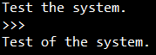

修改样例为“This is a the Mugar system Omni Theater sound system test of the.”，测试成功。该样例用于测试极端情况。

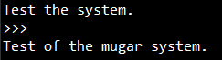

Junit测试

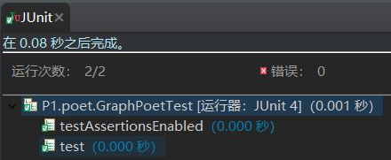

### Before you’re done

请按照[http://web.mit.edu/6.031/www/sp17/psets/ps2/#before\_youre\_done](http://web.mit.edu/6.031/www/sp17/psets/ps2/" \l "before_youre_done)的说明，检查你的程序。

如何通过Git提交当前版本到GitHub上你的Lab2仓库。

在这里给出你的项目的目录结构树状示意图。

Lab2

Src

P1

Graph

ConcreteEdgesGraph.java

ConcrteteVerticesGraph.java

Graph.java

Poet

GraphPoet.java

Main.java

mugar-omni-theater.txt

Test

P1

Graph

ConcreteEdgesGraph.java

ConcteteVerticesGraph.java

GraphInstanceTest.java

GraphStaticTest.java

Poet

GraphPoetTest.java

## Re-implement the Social Network in Lab1

在这里简要概述你对该任务的理解。

### FriendshipGraph类

给出你的设计和实现思路/过程/结果。

### Person类

给出你的设计和实现思路/过程/结果。

### 客户端main()

给出你的设计和实现思路/过程/结果。

### 测试用例

给出你的设计和实现思路/过程/结果。

### 提交至Git仓库

如何通过Git提交当前版本到GitHub上你的Lab3仓库。

在这里给出你的项目的目录结构树状示意图。

## Playing Chess

### ADT设计/实现方案

设计了哪些ADT（接口、类），各自的rep和实现，各自的mutability/ immutability说明、AF、RI、safety from rep exposure。

必要时请使用UML class diagram（请自学）描述你设计的各ADT间的关系。

### 主程序MyChessAndGoGame设计/实现方案

辅之以执行过程的截图，介绍主程序的设计和实现方案，特别是如何将用户在命令行输入的指令映射到各ADT的具体方法的执行。

### ADT和主程序的测试方案

介绍针对各ADT的各方法的测试方案和testing strategy。

介绍你如何对该应用进行测试用例的设计，以及具体的测试过程。

# 实验进度记录

请使用表格方式记录你的进度情况，以超过半小时的连续编程时间为一行。

每次结束编程时，请向该表格中增加一行。不要事后胡乱填写。

不要嫌烦，该表格可帮助你汇总你在每个任务上付出的时间和精力，发现自己不擅长的任务，后续有意识的弥补。

|  |  |  |  |
| --- | --- | --- | --- |
| 日期 | 时间段 | 计划任务 | 实际完成情况 |
| 2020-03-09 | 晚上 | 初始化项目 | 完成 |
| 2020-03-10 | 中午 | Problem1 3.1.1-3.1.2 | 完成 |
| 2020-03-10 | 晚上 | Problem1 3.1.3.1 Edge Graph | 完成 |
| 2020-03-11 | 晚上 | Problem1 3.1.3.2 Vertex Graph | 完成 |
| 2020-03-12 | 下午 | 通过Graph Instance Test | 完成 |
| 2020-03-12 | 晚上 | Problem1 3.1.5 Graph Poet | 完成 |
| 2020-03-13 | 上午 | Problem1 3.1.5 Test | 完成 |
| 2020-03-13 | 上午 | Problem2 3.2整体完成 | 完成 |
| 2020-03-13 | 晚上 | Problem3 设计框架 写AF&RI | 完成 |
| 2020-03-14 | 上午 | Problem3 完成框架 | 完成 |
| 2020-03-14 | 下午 | 实现Action接口、Player、Board、Position、Piece具体功能 | 完成 |
| 2020-03-14 | 晚上 | 完善上述功能，修改bug | 完成 |
| 2020-03-15 | 上午 | 实现Game接口、chessAction、goAction功能 | 完成 |
| 2020-03-15 | 晚上 | 实现chessGame、goGame功能，调试测试用例 | 完成 |
| 2020-03-16 | 晚上 | 通过chessGame测试 | 完成 |
| 2020-03-17 | 下午 | 通过goGame测试 | 完成 |
| 2020-03-17 | 晚上 | 验收完成 | 完成 |

# 实验过程中遇到的困难与解决途径

|  |  |
| --- | --- |
| 遇到的难点 | 解决途径 |
|  |  |
|  |  |
|  |  |

# 实验过程中收获的经验、教训、感想

## 实验过程中收获的经验和教训

## 针对以下方面的感受

1. 面向ADT的编程和直接面向应用场景编程，你体会到二者有何差异？
2. 使用泛型和不使用泛型的编程，对你来说有何差异？
3. 在给出ADT的规约后就开始编写测试用例，优势是什么？你是否能够适应这种测试方式？
4. P1设计的ADT在多个应用场景下使用，这种复用带来什么好处？
5. P3要求你从0开始设计ADT并使用它们完成一个具体应用，你是否已适应从具体应用场景到ADT的“抽象映射”？相比起P1给出了ADT非常明确的rep和方法、ADT之间的逻辑关系，P3要求你自主设计这些内容，你的感受如何？
6. 为ADT撰写specification, invariants, RI, AF，时刻注意ADT是否有rep exposure，这些工作的意义是什么？你是否愿意在以后编程中坚持这么做？
7. 关于本实验的工作量、难度、deadline。
8. 《软件构造》课程进展到目前，你对该课程有何体会和建议？